Контрольная работа
«Линейные уравнения с одной переменной»

Вариант 1

- Равносильны ли уравнения 3х+2х=15 и 5х=5?
- Является ли число 7 корнем уравнения 3х-6=х+8?
- Решить уравнения:
а) 11х – 9 = 4х + 26
б) 6х+(3х-2)=16
в) 7х – 5(2х + 1) = 5х + 19
- Решить уравнения: а) 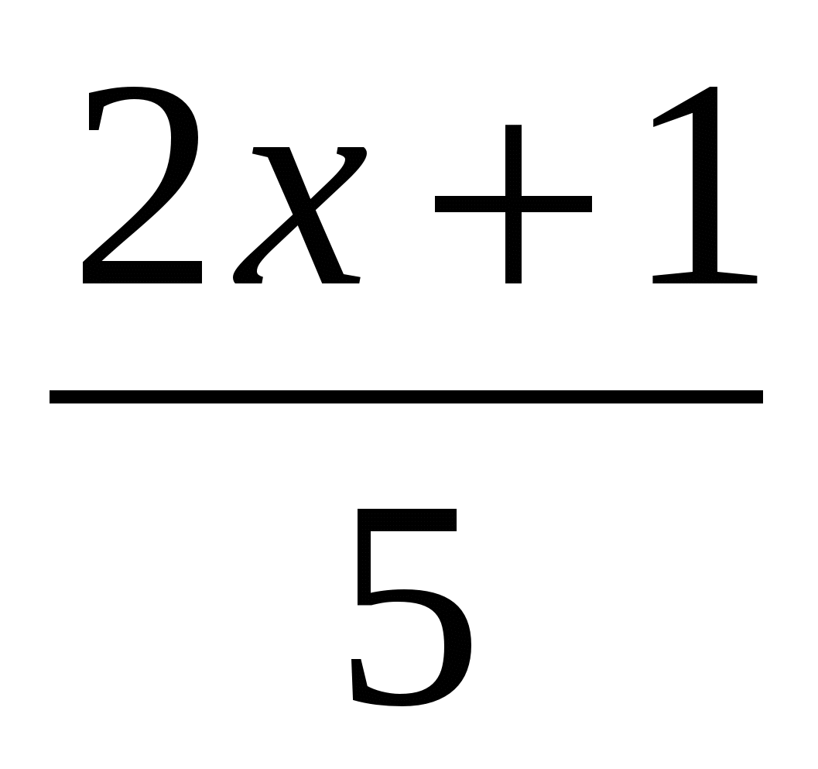+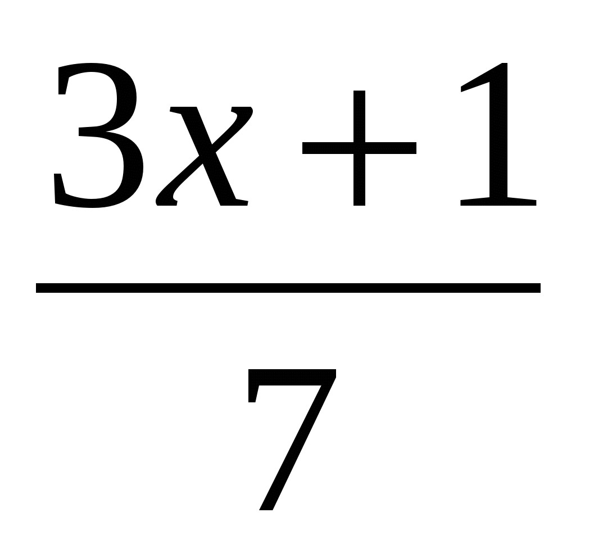= 2 б) 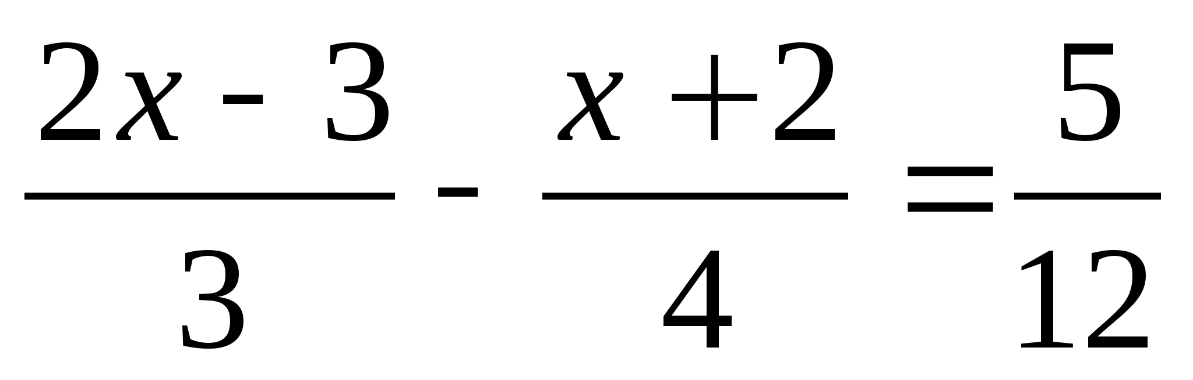
Вариант 2
- Равносильны ли уравнения 3х-15=0 и 3х-1=14?
- Является ли число 9 корнем уравнения 2х-5=х+4?
- Решить уравнения:
а) 9х – 7 = 6х + 14
б) 5х+ (3х-7)=9
в) 3х – 4(2х – 1) = 3х + 28
- Решить уравнения: а) 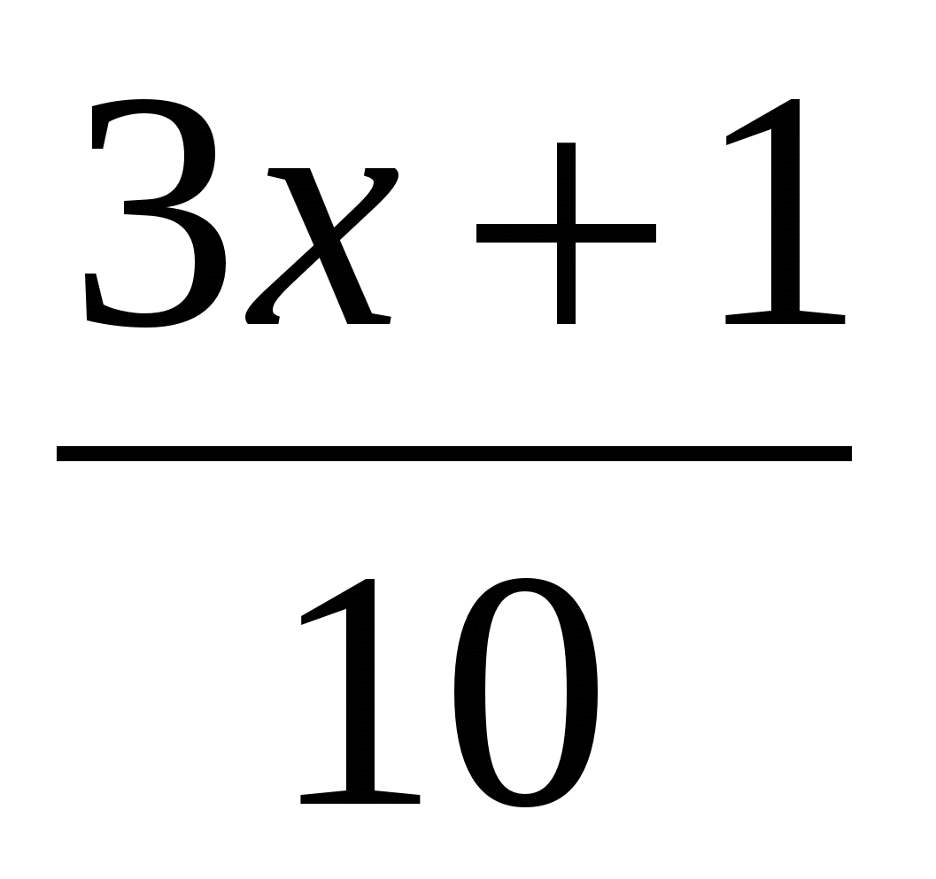-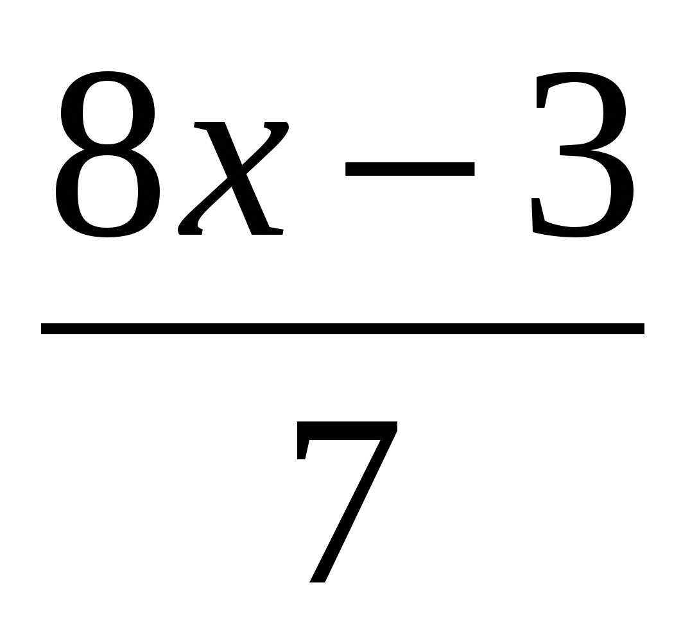= -2 б) 